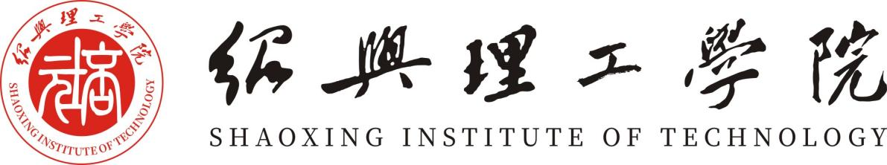

思想政治理论课
期末课程论文

课 程： 形势与政策
分 院： 信息与机电分院
班 级： 数科2501
姓 名： 周渔
学 号： 0419250135
联系电话： 15977337524

马克思主义学院制
2025年 12 月 12 日

多边主义引领全球治理革新 青年担当助力人类命运共同体
上形势与政策课的时候，全球治理的那些难题——还有出路，总让我忍不住多琢磨几句。刷新闻时总会撞见，气候变化谈判卡着不动，疫情那阵各国疫苗分配差得老远，地区冲突里的老百姓更是遭罪。说真的，现在的世界，太需要大家凑一块儿想办法、办实事了。全球治理体系早被这些挑战缠得头疼，而多边主义，或许正是破解困局的关键。中国提的全球发展、安全、文明这三大倡议，给僵住的全球治理添了股新劲儿。我们这些新时代大学生，哪能只当看客？得把多边主义揣在心里，实实在在为人类命运共同体出份力。
现在全球治理的那些坎儿，单个国家根本扛不动。最扎眼的，莫过于霸权主义和单边主义在搅局。有些国家把“本国优先”挂在嘴边，说白了就是把自己的利益放在全世界的规矩之上，动不动就“退群”“撕协议”，把全球治理的底子都快搅乱了。再就是那些老的治理机制，大多是二战后建的，权力怎么分、规矩怎么定，早跟不上新兴经济体冒头的形势了。碰到数字经济、人工智能这些新鲜事，往往显得手忙脚乱、力不从心。还有个大问题——全球公共产品不够分，疫苗、气候治理的钱，连吃饭的保障都算上，分配得乱七八糟，让各国发展的差距越拉越大。这些麻烦缠在一起，世界自然就陷进了“治理没招”“互相不信”“发展掉队”的三重难题里。
面对这些烂摊子，为啥非得选多边主义？本质上，是全球化把大家绑在了一起。现在的世界早不是“各过各的”了，你中有我，我中有你，一荣俱荣，一损俱损。全球性的问题，少了哪个国家的配合都玩不转。回望历史就会发现，二战后搞的多边体系，确实为世界和平发展托住了底。联合国、世贸组织这些机构，在协调国际事儿上，作用真的没法替。就说新冠疫情那阵，我至今记得各国科研人员攥起拳头攻关疫苗，国际社会凑物资互相帮衬——这就是多边合作的力量，实打实的。反过来，搞单边主义只会把世界拆得更散，越闹越僵，让问题更难办。所以啊，坚持多边主义不是选不选的问题，是要保住人类共同利益，就必须走的路。
中国提的“三大全球倡议”，算是给全球治理的难题开了套“组合拳”，也让世界看到了中国的担当。拿全球发展倡议来说，它没绕弯子，就盯着各国发展不平衡的问题，把“发展”放到全球商量事儿的核心位置，推着大家落实联合国的2030年可持续发展议程，给发展中国家多铺几条路——这正好戳中了“发展跟不上”的痛点。全球安全倡议呢，主张大家一起搞安全、全方位搞安全，别搞小圈子对立，也别自己吓自己陷入“安全困境”，给解决地区冲突、稳住全球安全提供了新想法。全球文明倡议更简单，就是让不同文明多聊聊、多学学，别总说自己的好、别人的差，也别动不动就说“文明要打架”，这为各国好好相处打下了文化基础。这三个倡议环环相扣，撑起了一套涵盖发展、安全、文明的全球治理新思路，也把东方的智慧融进了全球治理里。
我们这些大学生，别总把自己当全球治理的“观众”，更该做多边主义的“行动派”。思想上，得把“人类命运共同体”这根弦绷紧，上当代国际关系、世界历史这些课时多用心，搞明白多边主义到底是啥、有啥用，别抱着“只关心自己国家”的窄想法，得知道各国的利益早绑在一起了。学习上，要把专业和全球的事儿结合起来——就拿我来说，学环境工程的，最近跟着老师做国际碳减排技术合作的课题，突然意识到，咱们的专业能力，真能帮上全球气候治理的忙。学外语的伙伴们，能当文明交流的“翻译官”；学经济的同学，也能给国际发展合作出主意。实践上更要动起来，多去参加模拟联合国、国际志愿服务这些活动，在和不同国家的人打交道时，慢慢摸清“一起商量事儿”的门道。平时刷微博、抖音这些平台，也可以多分享多边主义的理念，碰到说单边主义好的言论，有理有据地反驳回去。
全球治理的革新，从来不是一条坦途，磕磕绊绊肯定少不了。但你看，多边主义这股潮，终究挡不住。中国的“三大全球倡议”，已经给这条路指了方向；而我们年轻人的担当，就是让这条路走得更有劲儿的动力。作为新时代的大学生，咱们得凭着扎实的学问、开放的眼光，还有实打实的行动，把多边主义落到实处。让人类命运共同体的想法，在咱们的青春里发芽、结果，把咱们的青春劲儿，都用在完善全球治理的事儿上。

